ГАРАНТИРОВАННЫЙ СБОРНЫЙ ТУР
Волшебная неописуемая Грузия

Гарантированные заезды по понедельникам: 8дней \ 7 ночей
17.06-24.06; 01.07-08.07; 15.07-22.07; 29.07-05.08; 12.08-19.08; 26.08-02.09; 09.09-16.09; 16.09 - 23.09; 30.09 - 07.10
Тбилиси - Кахетия (Бодбе, Сигнахи) – Мцхета - Гори – Кутаиси – Батуми - Тбилиси
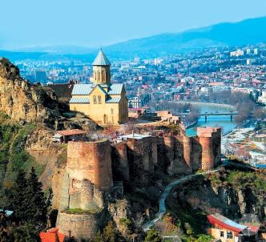
1 день Прибытие в столицу Грузии - Тбилиси, один из древнейших городов, возраст которого перевалил за 15 столетий. Трансфер с аэропорта и прямо сейчас нас ожидает знакомство с Тбилиси.
Ознакомление с достопримечательностями города, старой и новой архитектурой столицы:
Кафедральный собор «Самеба» (Троица) – символ величия этого города.
Собор «Метехи» - храм Св. Богородицы, на его территории, согласно Летописи в ХII веке находился окруженный крепостными стенами дворец грузинских царей. Он представляет собой один из значительных архитектурных памятников Тбилиси, построен в 1278- 1289г.г. на месте более ранней церкви.
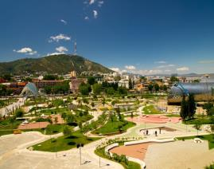
С территории нового сквера «Рике», разбитого на пустыре, в вагончиках канатной дороги, поднимемся на крепость «Нарикала» - главная цитадель, акрополь Тбилиси. Ее возникновение совпадает с зарождением города. С крепостной стены открываются изумительные виды для фотосессии. Во дворе крепости находится восстановленная в ХХв. действующая церковь Святого Николая, у стен крепости восстановлены башенки со смотровыми площадками.
Спустившись с крепости «Нарикала», мы попадаем в исторический район старого Тбилиси «Абанотубани», где сконцентрировано множество серных бань, действующих на природных серных источниках без предварительного подогрева (естественная температура воды +37 градусов).
Из района «Абанотубани» мы прогуляемся к Сионскому Собору. Кафедральный храм, один из древнейших памятников Тбилиси, построен в VI –VII В.В. Собор известен своими чудотворными иконами.
Прогулка по шедевру современного строительства, названному «Мост Мира».
Посещение Пантеона писателей и общественных деятелей Грузии на горе «Мтацминда» (Святая гора), открытого в 1929 году в честь 100-летия захоронения праха великого русского писателя А.С.Грибоедова. Здесь также находятся захоронения многих достойных сыновей Грузии и первого президента свободной Грузии Звиада Гамсахурдия. Пантеон находится на территории Мтацминдской церкви Св.Давида (Мамадавити) - памятника архитектуры ХIXв. Авто тур по главному проспекту города Руставели. Проспект очень колоритный, чтобы его прочувствовать, нужно прогуляться по нему, то в одну, то в другую сторону.
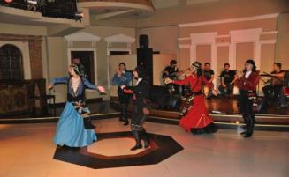
Затем прогулка по улице Тбилиси - Шарден, названной в честь французского католического миссионера. Она напоминает Монмартр с многочисленными ресторанчиками и кафе, бутиками и салонами. Это культовое место Тбилиси - здесь в древнейшей историко-культурной части города попадаешь в сказку с необычным колоритом и завораживающей красотой.
Свободное время для ужина. Трансфер в отель после ужина (до 23:00). Ночь в Тбилиси.
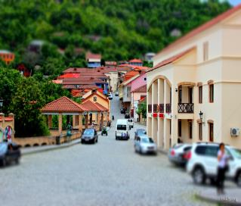
Свободное время. Ночь в Тбилиси.
2 день Завтрак в отеле. Выезд в восточную часть Грузии - Кахетию - местность лозы, родина грузинского вина. Кахетия - регион с интереснейшими памятниками архитектуры. Безусловно, это и есть настоящая Грузия, так как именно здесь сохраняются национальные традиции, главной из которых является местная технология изготовления вина. Вина выдерживают в огромных глиняных посудах квеври.
Дорога в Сигнахи - город любви.
Не доезжая до Сигнахи, мы посетим древний грузинский храм, ныне женский монастырь Ниноцминда, его еще называют предшественником монастыря Джвари.
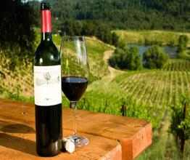
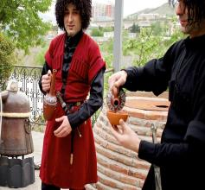
Далее увидим монастырский комплекс Св.Георгия «Бодбе». Бодбийский монастырь IV века - обитель, где покоится святая равно престольная Нина, просветительница Грузии. В средние века Бодбийский собор был местом коронования Кахетинских царей. По Указу российского императора Александра III, с конца ХIХ века здесь был открыт женский монастырь, который функционирует по настоящее время. С территории монастыря открывается чарующий своей красотой вид на Алазанскую долину и бесконечные вершины Кавказских гор.
Обзорная экскурсия по недавно отреставрированному городу любви, маленькому, красивому Сигнахи, который славится своей одноименной крепостью, входящих в список самых известных крепостей Грузии.
Мы посетим винный марани, где Вас ожидает чудесная дегустация вина и чачи. Здесь же возможен вкуснейший кахетинский обед с домашним вином (за доп. плату).
Возвращение в Тбилиси. Ночь в отеле.
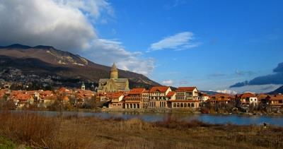
3 день Завтрак в отеле.
Выезд в западную часть Грузии. Первое что мы посетим, «Мцхета» (Второй Иерусалим) – древнейший, очень красивый город, в котором был царский стол. Над Мцхета как-бы «парит в воздухе», древний монастырь VI века «Джвари» откуда открывается прекрасная панорама.
(в Иерусалиме есть церковь с таким названием).
В самом Мцхета очень много старинных церквей, с некоторыми из них Вас ознакомит гид компании: Кафедральный собор ХI века «Светицховели», который является святым местом для каждого православного - в соборе хранится хитон Иисуса Христа, в котором он был распят.
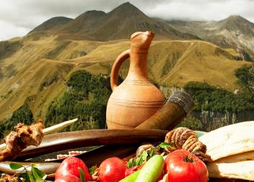
Посетим «винный домашний Марани» и грузинскую крестьянскую гостеприимную семью, где проведем дегустацию грузинских вин и чачи + уроки грузинской кухни + крестьянский грузинский вкуснейший обед, который Вам запомнится на долго.
Прибытие в Гори. Среди достопримечательностей города нужно отметить музей Сталина, который вырос и родился в этом городе. Музей был открыт еще в 1937 году, при жизни генералиссимуса.
Прибытие в Кутаиси. Обзорная экскурсия по Кутаиси.
В этот день Вы получите массу положительных и незабываемых впечатлений.
Вечером размещение в отеле.
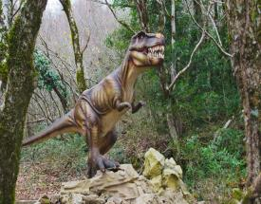
Добротный домашний имеретинский ужин скрасит Ваш и без того прекрасный вечер.
Ночь в Кутаиси.

4 день Завтрак в отеле.
Легендарный город Кутаиси – центр Имеретинского региона, расположившись на обоих берегах реки Риони, среди живописных пейзажей западной Грузии, дышит историей и вдохновением.

Посетим заповедник «Сатаплия» (сталактитовые и сталагмитовые образования, следы динозавров, площадка со стеклянным, прозрачным полом).
Выезд в Батуми.
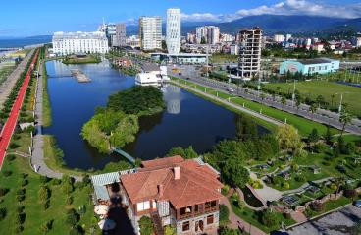
Первое, что мы посетим сегодня из красот Аджарии – это один из самых больших и самых разнообразных Ботанических садов мира. Детище известного русского ботаника и географа Андрея Краснова. На огромной территории сада собрана коллекция из 2037 единиц древесных пород. Лишь 104 из них кавказского происхождения, а остальные привезены из разных уголков планеты.
Неподалеку располагается известный Зелёный мыс, который включает в себя одни из самых красивых аджарских пляжей. Заселение в отель в Батуми.
Свободное время.
Ночь в отеле Батуми.

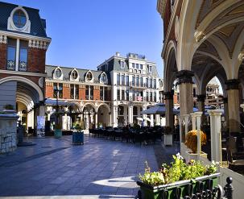
5 день Завтрак в отеле.
2х часовая пешая экскурсия по Батуми.
Посетим площадь Аргонавтов со статуей Медеи. Посещение Батумской Пиацы - площадь Европы, так же посещаем мечеть «Орта Джаме», Батумский мор вокзал, памятник Нептуна, Батумский драматический театр, и знаменитые Астрономические часы на золотой Башне.

Далее Вас ожидает невероятно вкусный обед в горах в национальном ресторане «Ninias bagi», где Вы насладитесь вкуснейшей Аджарской кухней и самыми особенными в этом регионе хинкали, так как только здесь их готовят по старинному рецепту.
Здесь же у Вас пройдет дегустация Аджарского вина и чачи.
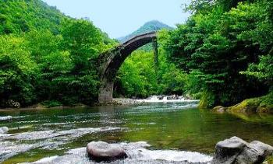
Свободное время или факультативно экскурсия в горную Аджарию:
Горная Аджария – одно из красивейших мест на Земле. Незабываемый отдых в горах. Во время тура вы сможете набраться живительной энергией в горном водопаде Махунцети, насладиться красотой моста Святой Тамары, посетить места силы, полностью слиться с дикой природой. После тура наши водители умчат нас на Черное море. Где вы сможете продолжить свой удивительный отдых на море в Батуми.

*Вечером выезд на экскурсию по вечернему Батуми. Первое, что мы сделаем, это поднимемся на подъемнике так высоко, что сможем увидеть весь Батуми как на ладони. (оплата за подъемники на месте). Захватывающая незабываемая панорама!!!
Далее мы отправимся на лазерное шоу - танцующие фонтаны. Это незабываемое шоу, от которого просто невозможно оторвать глаз (разноцветная струя воды поднимается к небу под звуки музыки.)
А также туристы посетят Батумскую гигантскую металлическую любовь. Статуя представляет собой фигуры женщины и мужчины. Они стремятся на встречу друг другу, в течение 8-10 минут они двигаются очень оригинально и красиво.
Ночь в Батуми.

6 и 7 день Завтраки в отеле. Свободные дни для отдыха на море.
Факультативно предлагаем Экскурсии по Аджарии:
1. Экскурсия в горную Аджарию на Зеленое озеро – джип тур.
2. Экскурсия в Кутаиси с посещением пещер: Прометей или Сатаплия.
3. Экскурсия в Трабзон (пересечение границы Турции + шопинг).
4. Экскурсия в Кутаиси + Каньон «Мартвили».
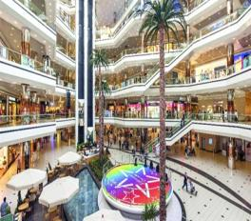
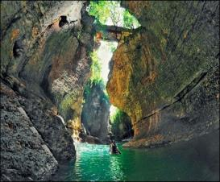
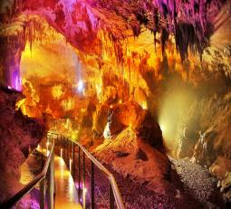

8 день. Завтрак в отеле (breakfast box).
В 06:30 Трансфер на ж/д вокзал Батуми. В 07:30 выезд в Тбилиси на поезде и прибытие в 12:30. Трансфер в аэропорт Тбилиси. Завершение обслуживания. Счастливое возвращение домой.

*Туры защищены авторским правом!

В стоимость тура входит:
- Трансфер с аэропорта Тбилиси и обратно в дни начала и окончания тура
- Весь трансфер во время тура
- Все указанные в туре экскурсии
- Обслуживание квалифицированного гида
- Проживание в Тбилиси в отеле «Престиж палас» 3*, в Батуми – «Ирисе», «Престиж» или другой аналогичный 3* с ВВ, в Кутаиси в гостином доме 3* с «НВ»
- Входные билеты
- Подъемники на Нарикала
- Вход в Ботанический Сад
- Дегустации вин и чачи в Кахетии
- Дегустация Аджарского вина и чачи
- Обед во Мцхета, с дегустациями вина и чачи и уроками грузинской кухни
- Питание в Тбилиси «ВВ», Батуми «ВВ», Кутаиси «НB» (ужин, завтрак)
- Обед в национальном ресторане в Батуми в горах на природе
- Ужин в отеле в Кутаиси
- Билеты на поезд Батуми - Тбилиси

В стоимость тура не входит:
- Карманные расходы
- Чаевые гидам и водителям

*Экскурсия по вечернему Батуми возможна только при хороших погодных условиях!!!
*Если Ваш перелёт будет вечерний, будем переделывать первый и последний день по факту, и проводить экскурсию первого дня, в последний день.

МЫ ЖДЁМ ВАС В ГРУЗИИ

